

МІНІСТЕРСТВО ОСВІТИ І НАУКИ УКРАЇНИ

НАКАЗ

м. Київ
“06” 04. 2006р. № 286

Про поліпшення туристсько-краєзнавчої
роботи у навчальних закладах,
які перебувають у сфері управління

Міністерства освіти і науки України

Протягом останніх років органи управління освітою на місцях, навчальні заклади активізували роботу щодо виховання підростаючого покоління, пропагування здорового способу життя, розвитку учнівського та студентського самоврядування, залучення батьківської громадськості до виконання основних функцій закладу.
Однак, у своїй діяльності навчальні заклади нерідко стикаються з нагальними проблемами, з вирішенням яких пов’язаний подальший їх розвиток. Тривале перебування в такому стані впливає на рівень виховної роботи. Таке положення ускладнюється також тим, що преса та телебачення наповнені програмами, зміст яких суперечить цінностям цивілізованого суспільства, пропагують насилля та аморальність. Як результат – в суспільстві поширюються соціальні проблеми, падає інтерес до національної історії та культури.
З урахуванням зазначеного на часі посилення роботи навчальних закладів щодо виховання учнівської та студентської молоді на традиціях і звичаях українського народу, вивченні його історичної та культурної спадщини, формуванні у них високої патріотичної свідомості, готовності до виконання громадянських і конституційних обов'язків, поваги до державних символів України.
Враховуючи викладене та на виконання пункту 6 Плану першочергових заходів щодо подальшого розвитку позашкільних навчальних закладів, затвердженого наказом Міністерства освіти і науки України від 24.03.2006 №236,

н а к а з у ю:

1. Затвердити Перелік комплексних навчально-тематичних екскурсій з учнівською та студентською молоддю “Моя країна – Україна” та визначних краєзнавчих, географічних, етнографічних та історичних об’єктів і туристсько-краєзнавчих екскурсійних маршрутів, що додаються.

2. Міністру освіти і науки Автономної Республіки Крим, начальникам управлінь освіти і науки обласних, Київської та Севастопольської міських державних адміністрацій, ректорам вищих навчальних закладів І-ІV рівнів акредитації, директорам професійно-технічних навчальних закладів, Малої академії наук учнівської молоді (Лісовий О.В.), Національного еколого-натуралістичного центру учнівської молоді (Вербицький В.В.), Українського державного центру туризму і краєзнавства учнівської молоді (Матющенко О.К.):
2.1. Довести до відома керівників навчальних закладів Перелік комплексних навчально-тематичних екскурсій з учнівською та студентською молоддю “Моя країна – Україна” та визначних краєзнавчих, географічних, етнографічних та історичних об’єктів і туристсько-краєзнавчих екскурсійних маршрутів для використання в навчально-виховному процесі.
2.2. Вжити заходів щодо створення системи відвідування організованими групами учнівської та студентської молоді визначних краєзнавчих, географічних, етнографічних та історичних об’єктів і використання в навчально-виховному процесі комплексних навчально-тематичних екскурсій “Моя країна – Україна”.

3. Українському державному центру туризму і краєзнавства учнівської молоді (Матющенко О.К.) спільно з Кримським республіканським, обласними, Київським та Севастопольським міськими центрами туризму і краєзнавства учнівської молоді:
3.1. Продовжувати роботу щодо подальшого змістовного наповнення визначних краєзнавчих, географічних, етнографічних та історичних об’єктів, зазначених у Переліку.
3.2. Здійснювати пошуково-дослідницьку роботу з розробки нових туристсько-краєзнавчих екскурсійних маршрутів.

4. Опублікувати даний наказ в “Інформаційному збірнику Міністерства освіти і науки України” та розмістити на сайті міністерства.

5. Контроль за виконанням наказу покласти на Першого заступника Міністра Жебровського Б.М.

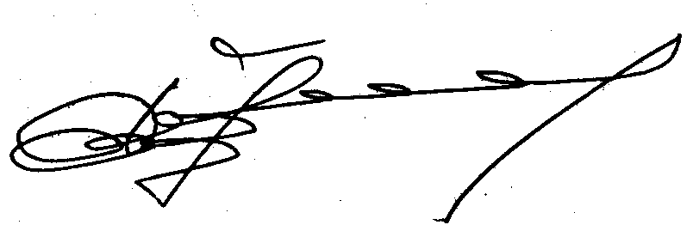

Міністр С.М.Ніколаєнко

